花广金狮学校小学部周清记录表
年级 | 五年级 | 周 次 | 第 8 周 执教老师 姚杰怡、黄嘉敏
科目 | 英语 | 时 间 | 10月 22 日 星期 日
周  清  内  容 | 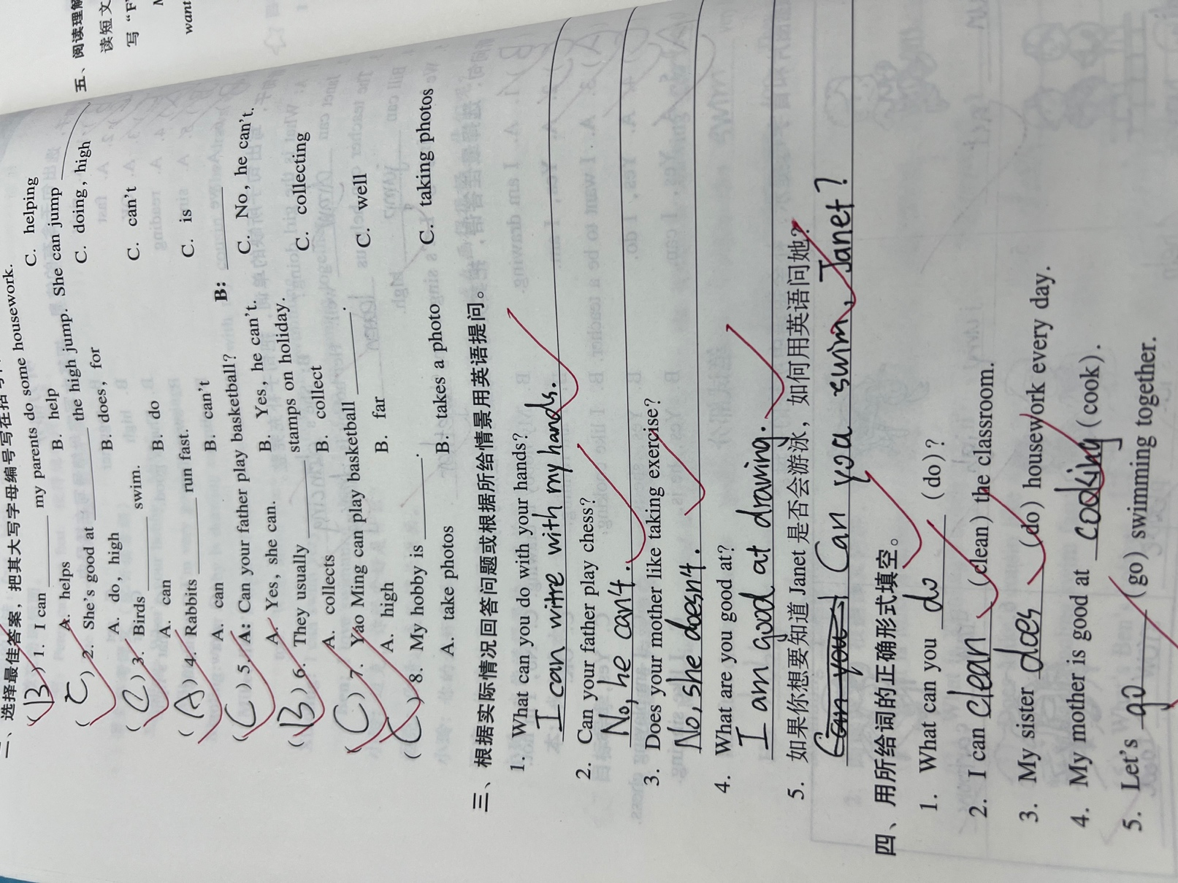
改  进  策  略 | - 有些学生be good at doing这个用法不熟悉。  - Does问does回答，还是有学生把does拼错。  - 加强相关题型训练。  。

